Тема 5 Преобразование электрических цепей

При расчете сложных электрических схем можно уменьшить сложность расчетов, если имеется возможность заменить сложную ветвь цепи или несколько ветвей более простой ветвью. Как это можно сделать, рассмотрим на следующих примерах.

5.1 Последовательное и параллельное соединение сопротивлений

При последовательном соединении (рисунок 5.1,а) сопротивлений проводимость g_{ab} участка цепи одна и та же и определяется сумарным сопротивлением этого участка
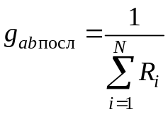. (5.1)
Отсюда следует, что при последовательном соединении нескольких (N) сопротивлений в одной ветви схемы сопротивление этой ветви равно сумме сопротивлений всех входящих в эту ветвь сорпотивлений:
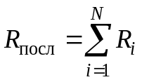. (5.2)
При параллельном соединении сопротивлений (рисунок 5.1,б) между узлами a и b образуется несколько (N) ветвей, каждая со своей проводимостью g_{i}.

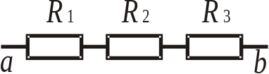  а | 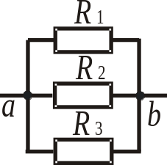  б
Рисунок 5.1 – Последовательное и параллельное соединение сопротивлений

Результирующая проводимость между узлами a и b равна сумме проводимостей всех ветвей
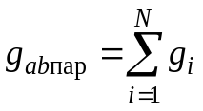. (5.3)

Эквивалентное сопротивление цепи, показанной на рисунке 5.1,б, определяется как величина, обратная проводимости
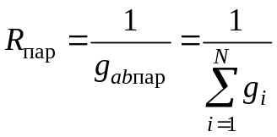. (5.4)

Для схемы из трех параллельно соединенных сопротивлений (рисунок 5.1,б) эквивалентное сопротивление определится как
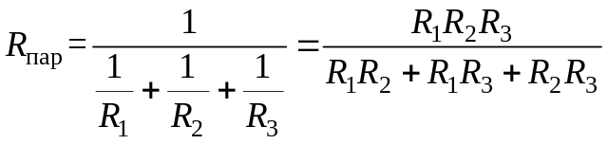 .
Из (5.3) следует, что проводимость участка цепи с параллельно включенными ветвями больше проводимости любой из этих ветвей. А так как сопротивление есть величина обратная проводимости, то эквивалентное сопротивление цепи из параллельно соединенных ветвей всегда будет меньше самого меньшего из параллельно включенных сопротивлений.
Пример. Параллельно включены сопротивления 1 кОм и 10 кОм. В соответствии с (5.4) получим
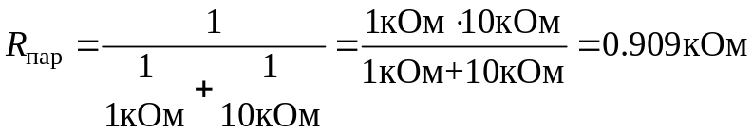.

5.2 Замена нескольких параллельных ветвей, содержащих источники ЭДС и тока, одной эквивалентной ветвью

Если в параллельно соединенных ветвях содержатся источкики ЭДС и источники тока, то замена такой схемы одной эквивалентной ветвью позволяет упростить расчет цепи.
Рассмотрим электрическую цепь, приведенную на рисунке 5.2,а и определим, какие преобразования надо сделать, чтобы преобразовать ее к более простой цепи, показанной на рисунке 5.2,б.
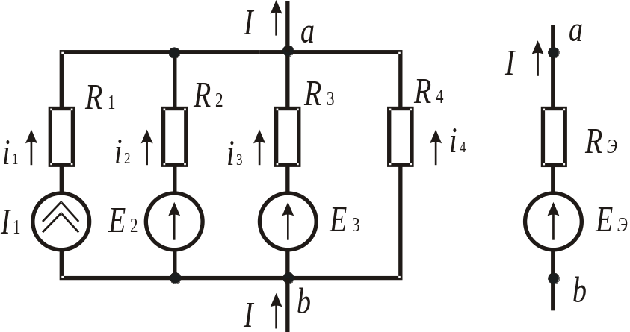
а | б
Рисунок 5.2 – Преобразование параллельных ветвей в одну эквивалентную ветвь

Вевть электрической цепи, показанная на рисунке 5.2,б эквивалентна цепи, показанной на рисунке 5.2,а, если при одном и том же токе I, втекающм в каждую цепь и вытекающем из нее, напряжение U_{ab} между точками a и b будет одинаковым. Какими же при этом должны быть значения R_{Э} и Е_{Э}?
Для выяснения этого составим для каждой схемы уравнения, используя первый закон Кирхгофа и закон Ома для участка цепи с источником и без источника ЭДС.
Схема на рисунке 5.2,а.
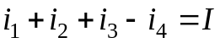.
В первую ветвь включен источник тока, поэтому 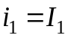. Ток в ветви с сопротивлением R₂ в соответствии с законом Ома для участка цеси с источником ЭДС равен
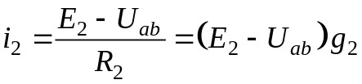, (5.5,а)
где g₂ – проводимость ветви с сопротивлением R₂.
Аналогично для ветви с сопротивлением R₃ ток равен
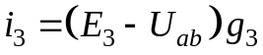. (5.5,б)
Для ветви с сопротивлением R₄ в соответствии с законом Ома для участка цепи получим
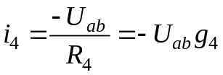. (5.5,в)
Таким образом, на основе выражений (5.5) для схемы на рисунке 5.2,а получим
.
Если схема содержит n ветвей с источниками ЭДС и m ветвей с источниками тока, то выражение для тока I во внешней схеме можно представить в виде
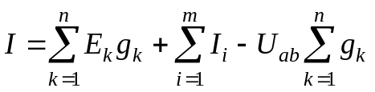. (5.6)
Выражение (5.6) справедливо и для случаев, когда в некоторых ветвях отсутствуют источники ЭДС, т.е. E_{k}=0.
А теперь запишем закон Ома для участка цепи, показанного на рисунке 5.2,б.
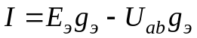, (5.7)
где Е_{э} – эквивалентная ЭДС,
g_{э} – эквивалентная проводимость цепи меду узлами a и b.
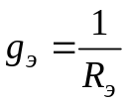,
где R_{э} – эквивалентное сопротивление цепи между узлами a и b.
Сравним (5.6) и (5.7). Левые части уравнений равны, следовательно, равны и правые части.
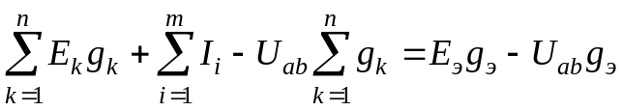. (5.8)
Это равенство должно выполняться при любых значниях U_{ab}. А это возможно только в случае
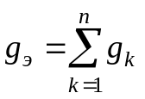, (5.9)
где 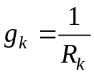 - проводимость k-й ветви.
Напомним, что сопротивления, включенные последовательно с источником тока, в расчете эквивалентной проводимости не участвуют.
Выражение (5.9) определяет значение эквивалентной проводимости цепи на рисунке 5.2,б.
Таким образом, с учетом (5.8) получаем, что в уравнении (5.8) есть одинаковые элементы в левой и правой частях
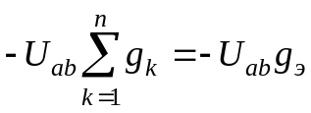,
которые можно сократить.
В результате получаем соотношение
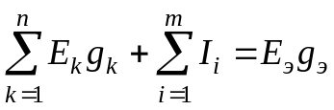. (5.10)
Из (5.10) определим эквивалентную ЭДС в цепи на рисунке 5.2,б.
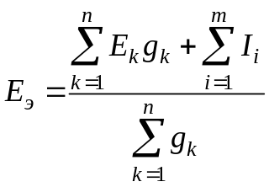. (5.11)
Выражения (5.9) и (5.11) позволяют определить параметры эквивалентной ветви, заменяющей несколько параллельно соединенных ветвей.

5.5 Преобразование электрической цепи типа «звезда» в электрическую цепь типа «треугольник» и «треугольника» в «звезду»

В электрических схемах возможны такие соединения ветвей, когда три ветви сходятся в одном узле. Такое соединение можно представить в виде трехлучевой звезды, поэтому его называют соединением «звезда» (рисунок 5.5,а).
Возможны также соединения, когда три ветви образуют стороны треугольника. Такое соединение называют соединение «треугольник» (рисунок 5.5,б).
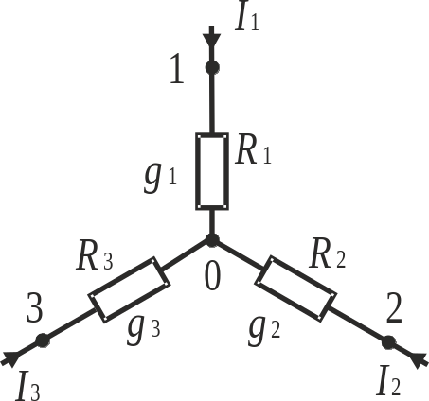 | 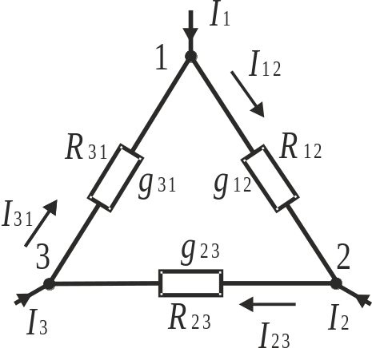
а | б
Рисунок 5.5 – Схемы с соединениями элементов типа «звезда»
и типа «треугольник»

Иногда преобразование одного вида соединения в другое позволяет упростить расчет схемы.
Результатом преобразования являются выражения, описывающие элементы «треугольника» (R₁₂, R₂₃, R₃₁) через элементы “звезды» (R₁, R₂, R₃) и наоборот.
Рассмотрим, с помощью каких соотношений можно параметры элементов одного соединения выразить через параметры элементов другого соединения.

5.5.1 Преобразование «звезды» в «треугольник»

После преобразования токи I₁, I₂ и I₃ во внешней цепи и потенциалы φ₁, φ₂ и φ₃ в узлах 1, 2 и 3 не должны измениться.
Для соединения «звезда» (рисунок 5.5,а) в соответствии с первым законом Кирхгофа и законом Ома справедливы соотношения:
I₁+I₂+I₃=0, (5.14)
I₁=(φ₁ – φ₀) g₁, (5.15,а)
I₂=(φ₂ – φ₀) g₂, (5.15,б)
I₃=(φ₃ – φ₀) g₃, (5.15,в)
где 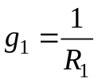, 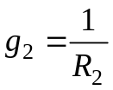 и 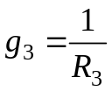.
Подставим выражения для токов (5.15) в (5.14) и решим уравнение (5.14) относительно φ₀.
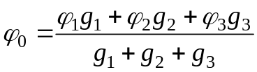. (5.16)
Подставим (5.16) в (5.15,а) и выразим ток I₁ через потенциалы узлов и проводимость ветвей. После несложных алгебраических преобразований получим
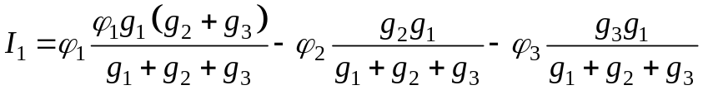. (5.17)

Теперь перейдем к «треугольнику» и выразим этот же ток I₁ через потенциалы узлов и проводимости ветвей «треугольника». Еще раз отметим, что потенциалы узлов 1, 2 и 3 в схеме «треугольника» остаются такими же, какими были в схеме «звезда».
Таким образом, для схемы на рисунке 5.5,б («треугольник») ток I₁ определяется выражением
.
Преобразуем выражение таким образом, чтобы каждое слагаемое содержало произведение узлового потенциала на некоторый коэффициент:
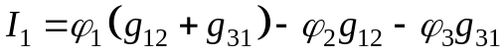. (5.18)
Чтобы токи I₁ в схемах «звезда» и «треугольник» (рисунок 5.5,а и рисунок 5.5,б) были равны, необходимо, чтобы в (5.17) и (5.18) были равны коэффициенты при узловых потенциалах φ₁, φ₂ и φ₃.
Таким образом, из сравнения (5.18) и (5.17) найдем связь проводимостей ветвей «треугольника» с проводимостями ветвей «звезды»:
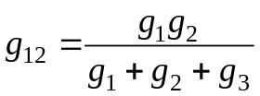, (5.19)

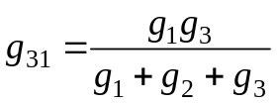. (5.20)

Для определения проводимости g₂₃ можно сравнить токи I₂ в схемах «звезда» и «треугольник». Однако, основываясь на характере записей (5.19) и (5.20), можно по аналогии записать выражение для g₂₃:
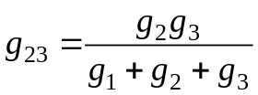. (5.21)
Перейдем от проводимостей ветвей к сопротивлениям ветвей после преобразования схемы. Подставляя в (5.19)-(5.21) значения проводимостей, как величины, обратные сопротивлениям, получим соотношения, связывающие сопротивления ветвей «звезды» с ветвями «треугольника».
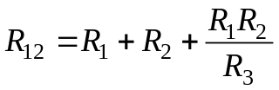. (5.22)
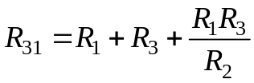. (5.23)
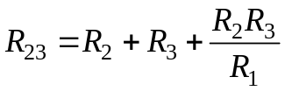. (5.24)

5.5.2 Преобразование «треугольника» в «звезду»

После преобразования токи I₁, I₂ и I₃ во внешней цепи и разности потенциалов U₁₂, U₂₃ и U₃₁ между узлами 1, 2 и 3 не должны измениться
а | б
Запишм уравнения разности потенциалов между узлами 1 и 2 для схемы «треугольник» (рисунок а) и схемы «звезда» (рисунок б)
«Треугольник»:
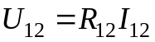. (5.25)
«Звезда»:
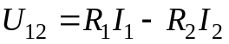. (5.26)
Для определения значения U₁₂ в схеме «треугольник» и его связей с параметрами «треугольника» (R₁₂, R₂₃, R₃₁) и внешними токами (I₁, I₂, I₃) необходимо выразить через эти параметры ток I₁₂ в (5.25).
Для замкнутого контура (треугольника) составим уравнение по второму закону Кирхгофа:
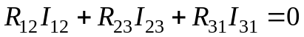. (5.27)
Еще два уравнения составим по первому закону Кирхгофа.
Узел 1: 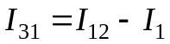. (5.28)
Узел 2: 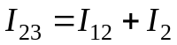. (5.29)
Подставим значения I₃₁ и I₂₃ из (5.28) и (5.29) в (5.27) и решим это уравнение относительно I₁₂.
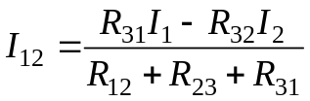. (5.30)
Теперь подставим (5.30) в 5(25), а полученный результат – в (5.26):
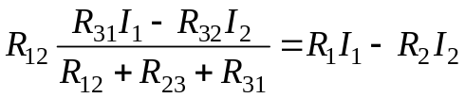. (5.31)
Чтобы равенство (5.31) выполнялось, необходимо, чтобы были одинаковые коэффициенты у I₁ и I₂ в левой и правой частях равенства.
Приравняв эти коэффициенты, получим связь элементов «звезды» (R₁, R₂, R₃) с элементами «треугольника» (R₁₂, R₂₃,R₃₁).
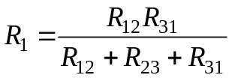, (5.32,а)
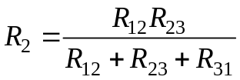, (5.32,б)
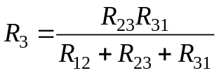. (5.32,в)
Выражение (5.32,в) для определения R₃ можно получить, повторив приведенные выше рассуждения для разности потенциалов U₃₁ между узлами 3 и 1 или U₂₃ между узлами 2 и 3.
Можно также использовать аналогию с выражениями (5.32,а), (5.32,б): в числителе произведение сопротивлений «треугольника», подходящих к узлу 3, знаменатель такой же, как и в выражениях (5.32,а), (5.32,б)

